 | Министерство науки и высшего образования Российской Федерации  Федеральное государственное автономное образовательное учреждение  высшего образования  «Московский государственный технический университет  имени Н.Э. Баумана  (национальный исследовательский университет)»  (МГТУ им. Н.Э. Баумана)

ФАКУЛЬТЕТ________________РАДИОТЕХНИЧЕСКИЙ________________________________

КАФЕДРА _____СИСТЕМЫ ОБРАБОТКИ ИНФОРМАЦИИ И УПРАВЛЕНИЯ_______________

Отчет по лабораторной работе №5
«Ансамбли моделей машинного обучения. Часть 1.»
по дисциплине
Технологии машинного обучения

Студент __РТ5-61Б_______ _________________ __И.В. Прокофьев______
(Группа) (Подпись, дата) (И.О.Фамилия)

Проверил к.т.н., доц. _________________ _____Ю.Е. Гапанюк______
(Подпись, дата) (И.О.Фамилия)

2026 г.
Цель лабораторной работы: изучение ансамблей моделей машинного обучения.
Задание:
- Выбрать набор данных (датасет) для решения задачи классификации или регрессии.
- В случае необходимости проведите удаление или заполнение пропусков и кодирование категориальных признаков.
- С использованием метода train_test_split разделите выборку на обучающую и тестовую.
- Обучите следующие ансамблевые модели: две модели группы бэггинга (бэггинг или случайный лес или сверхслучайные деревья); AdaBoost; градиентный бустинг.
- Оценить качество моделей с помощью двух подходящих для задачи метрик. Сравнить качество полученных моделей.

Ход работы:
Импортируем необходимые библиотеки:
import numpy as np
import pandas as pd
import matplotlib.pyplot as plt
import seaborn as sns
from sklearn.model_selection import train_test_split
from sklearn.preprocessing import StandardScaler, OneHotEncoder
from sklearn.compose import ColumnTransformer
from sklearn.pipeline import Pipeline
from sklearn.impute import SimpleImputer
# Ансамблевые модели
from sklearn.ensemble import RandomForestClassifier, ExtraTreesClassifier
from sklearn.ensemble import AdaBoostClassifier, GradientBoostingClassifier
# Метрики
from sklearn.metrics import accuracy_score, roc_auc_score, classification_report
Загрузка данных:
# Загрузка датасета Titanic из seaborn
df = sns.load_dataset('titanic')
# Первичный осмотр
print("Размер датасета:", df.shape)
df.head()

Размер датасета: (891, 15)

Выведем информацию о датасете:
df.info()
<class 'pandas.core.frame.DataFrame'>
RangeIndex: 891 entries, 0 to 890
Data columns (total 15 columns):
# Column Non-Null Count Dtype
--- ------ -------------- -----
0 survived 891 non-null int64
1 pclass 891 non-null int64
2 sex 891 non-null object
3 age 714 non-null float64
4 sibsp 891 non-null int64
5 parch 891 non-null int64
6 fare 891 non-null float64
7 embarked 889 non-null object
8 class 891 non-null category
9 who 891 non-null object
10 adult_male 891 non-null bool
11 deck 203 non-null category
12 embark_town 889 non-null object
13 alive 891 non-null object
14 alone 891 non-null bool
dtypes: bool(2), category(2), float64(2), int64(4), object(5)
memory usage: 80.7+ KB

Проверим наличие пропусков.
df.isnull().sum()
survived 0
pclass 0
sex 0
age 177
sibsp 0
parch 0
fare 0
embarked 2
class 0
who 0
adult_male 0
deck 688
embark_town 2
alive 0
alone 0
dtype: int64

Выполним предобработку данных:
# Создаём копию для обработки
data = df.copy()

# Удаляем столбцы с большим количеством пропусков или избыточные
drop_cols = ['deck', 'alive', 'who', 'adult_male', 'alone', 'class', 'embark_town']
data.drop(columns=drop_cols, inplace=True, errors='ignore')

# Заполнение пропусков
# Возраст – медианой (устойчива к выбросам)
data['age'] = data['age'].fillna(data['age'].median())
# Порт посадки – модой (2 пропуска, заполним самым частым значением)
data['embarked'] = data['embarked'].fillna(data['embarked'].mode()[0])
# Проверяем, что пропусков не осталось
print("Пропуски после обработки:\n", data.isnull().sum())
# Целевая переменная и признаки
X = data.drop('survived', axis=1)
y = data['survived']
# Разделяем признаки на числовые и категориальные
numeric_features = ['age', 'sibsp', 'parch', 'fare']
categorical_features = ['pclass', 'sex', 'embarked']
# Создаём преобразователи для пайплайна
numeric_transformer = Pipeline(steps=[
('imputer', SimpleImputer(strategy='median')), # на всякий случай, если остались пропуски
('scaler', StandardScaler())
])

categorical_transformer = Pipeline(steps=[
('imputer', SimpleImputer(strategy='most_frequent')),
('onehot', OneHotEncoder(drop='first')) # избегаем dummy-ловушки
])
preprocessor = ColumnTransformer(
transformers=[
('num', numeric_transformer, numeric_features),
('cat', categorical_transformer, categorical_features)
])

Разделим выборку на обучающую и тестовую:
# Разделение с сохранением пропорций классов
X_train, X_test, y_train, y_test = train_test_split(
X, y, test_size=0.2, random_state=42, stratify=y
)
print(f"Размер обучающей выборки: {X_train.shape[0]} объектов")
print(f"Размер тестовой выборки: {X_test.shape[0]} объектов")
print(f"Доля выживших в train: {y_train.mean():.3f}, в test: {y_test.mean():.3f}")
Размер обучающей выборки: 712 объектов
Размер тестовой выборки: 179 объектов
Доля выживших в train: 0.383, в test: 0.385

Обучение моделей группы бэггинга.
# 1. Random Forest (бэггинг)
rf_pipe = Pipeline(steps=[
('preprocessor', preprocessor),
('classifier', RandomForestClassifier(n_estimators=100, random_state=42))
])
# 2. Extra Trees (бэггинг)
et_pipe = Pipeline(steps=[
('preprocessor', preprocessor),
('classifier', ExtraTreesClassifier(n_estimators=100, random_state=42))
])
# 3. AdaBoost
ada_pipe = Pipeline(steps=[
('preprocessor', preprocessor),
('classifier', AdaBoostClassifier(n_estimators=100, random_state=42))
])
# 4. Gradient Boosting
gb_pipe = Pipeline(steps=[
('preprocessor', preprocessor),
('classifier', GradientBoostingClassifier(n_estimators=100, random_state=42))
])
# Обучаем все модели
models = {
'Random Forest': rf_pipe,
'Extra Trees': et_pipe,
'AdaBoost': ada_pipe,
'Gradient Boosting': gb_pipe
}
for name, model in models.items():
model.fit(X_train, y_train)
print(f"{name} обучена.")

Оценим качество моделей. Вычислим точность (Accuracy) и ROC‑AUC на тестовой выборке. Для бинарной классификации эти метрики хорошо отражают качество.
results = []
for name, model in models.items():
y_pred = model.predict(X_test)
y_proba = model.predict_proba(X_test)[:, 1] # вероятности положительного класса

acc = accuracy_score(y_test, y_pred)
roc_auc = roc_auc_score(y_test, y_proba)
results.append({
'Модель': name,
'Accuracy': acc,
'ROC-AUC': roc_auc
})

# Дополнительно выведем отчёт по классификации
print(f"\n{name}")
print(classification_report(y_test, y_pred, target_names=['Не выжил', 'Выжил']))
print(f"ROC-AUC: {roc_auc:.4f}")

# Сводная таблица
results_df = pd.DataFrame(results)
results_df = results_df.sort_values('ROC-AUC', ascending=False)
print("\nСравнение моделей:")
results_df

Сравнительная таблица представлена на рисунке 1.
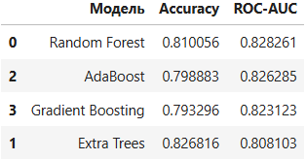
Рисунок 1 – Сравнительная таблица оценок моделей
Выполним визуализацию сравнения моделей (рисунок 2).
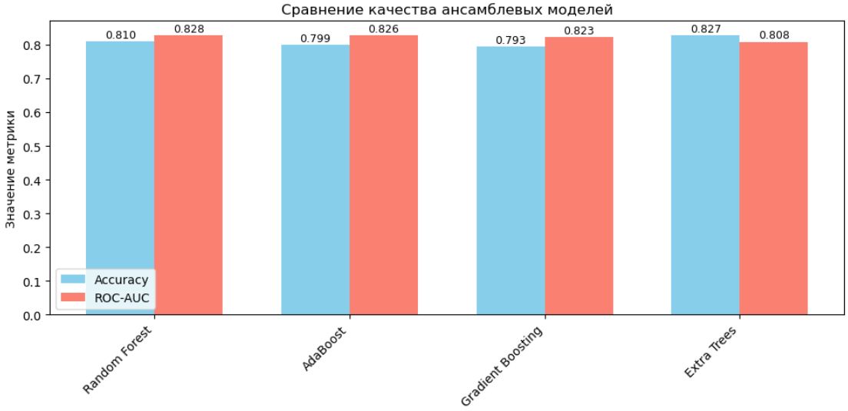
Рисунок 2 – Диаграмма сравнения моделей
Вывод
В ходе выполнения работы были построены и сравнены четыре ансамблевые модели для предсказания выживаемости пассажиров «Титаника».
Все модели продемонстрировали качество, существенно превышающее случайное угадывание (точность > 79%, ROC-AUC > 0.80).
- Extra Trees показал наивысшую точность (0.827), однако уступил по ROC-AUC, что говорит о хорошей классификации при стандартном пороге, но менее уверенном ранжировании вероятностей.
- Random Forest обеспечил наилучший баланс метрик с ROC-AUC = 0.828 и стал самым надёжным выбором без дополнительной настройки.
- AdaBoost неожиданно приблизился к Random Forest по ROC-AUC, подтвердив эффективность на данных с малым уровнем шума.
- Gradient Boosting с параметрами по умолчанию проявил излишний консерватизм, показав низкий recall для выживших (0.62); для полного раскрытия его потенциала требуется подбор гиперпараметров.
Полученные результаты соответствуют ожидаемым для датасета Titanic и демонстрируют применимость ансамблевых методов к задачам бинарной классификации с табличными данными.

